# Programování pracovní list – ListBox

Vaším úkolem bude seznámit se s komponentou **ListBox** a naučit se s ní pracovat. Postupně v několika fázích budete vytvářet formulářovou aplikaci, která s touto komponentou bude pracovat. Opět obnovíme postup vývoje pomocí MVP metodiky a skrze jednotlivé fáze doručíme finální verzi aplikace. Používané komponenty řádně pojmenovávejte a pro uložení využijte již vytvořený repositář.

## Fáze – práce s Listbox

ListBox je komponentou, která v sobě obsahuje datovou strukturu List, která nám umožňuje uchovávat data v kolekci. Pro práci s kolekcí (přístup k seznamu) budeme pracovat s vlastností **Items** konkrétní, námi vytvořené komponenty. Jinak pracujeme se stejnými funkcemi jako v běžné kolekci List.

Pro první seznámení bude vaším úkolem vytvořit formulářovou aplikaci, která nám po zmáčknutí tlačítka vloží do seznamu náhodné číslo v rozsahu 1-10. Pokud se číslo v daném seznamu již vyskytuje, informujeme o tom uživatele voláním **MessageBox.Show();**

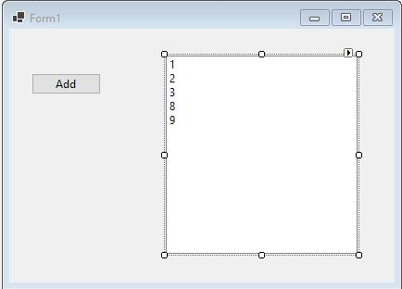

## Fáze – vkládání vlastních hodnot do ListBoxu

V dalším kroku aplikaci rozšíříme o možnost vkládání hodnot na základě uživatelského vstupu. Budeme moci vkládat libovolné řetězcové hodnoty. Stále platí, že duplicitní hodnoty nevkládáme.

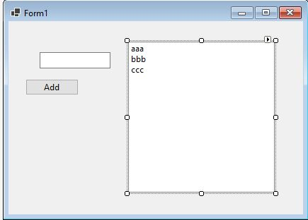

## Fáze – vkládání objektu do ListBoxu

Vytvoříme si novou třídu Person, která bude mít atribut jméno, příjmeni, email. Hodnotu jména a příjmení získáme od uživatele a email vytvoříme ve formátu **jmeno.prijmeni@hradebni.cz** vložené hodnoty tedy budou všechny malými písmeny. V konstruktoru třídy budeme přijímat pouze jméno a příjmení. Pro výpis konkrétního objektu budeme využívat pouze email. Pokud bychom chtěli vkládat uživatele, který již v seznamu existuje, neumožníme jeho přidání a informujeme uživatele (postačí kontrola emailu).

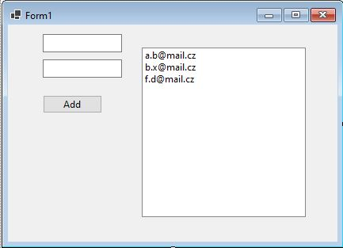

## Fáze – druhý ListBox

V poslední fázi přidáme do naší formulářové aplikace checkbox a druhý ListBox. Do třídy Person přidáme atribut předplatné a doplníme tuto hodnotu v konstruktoru, případně vytvoříme nový konstruktor. Každého nového uživatele nehledě na to, zda bude mít zájem o předplatné vložíme do původního seznamu. Pokud však bude mít uživatel zájem o předplatné, vložíme jej do druhého ListBoxu, který bude obsahovat pouze uživatele s předplatným. Stále platí, že nevkládáme duplicitní záznamy do seznamu.

